Euphonia Novelty Orchestra (afgekort ENO) is opgericht in 1979. De tien mans bezetting is gebaseerd op die van de orkesten uit het eerste kwart van de vorige eeuw. Deze orkesten speelden zogenaamde "novelty songs". Dat zijn gedateerde jazzsongs, evergreens en andere meezingers uit de Amerikaanse jazz-hausse, bekend als de ‘Roaring Twenties’. De jazzstijl die tussen 1915 en 1930 het uitgangsleven zodanig beheerste, dat vele songs zelfs nu nog - na bijna 100 jaar! - bekend zijn en nog vaak worden gespeeld.

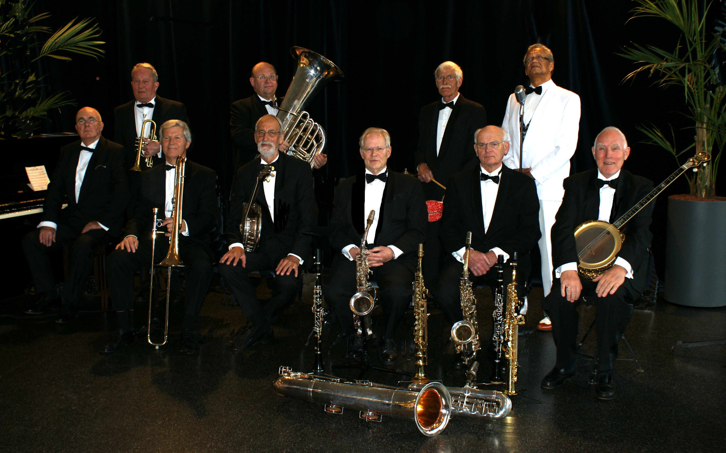
Vanaf het begin is er door ENO naar gestreefd deze unieke jazzstijl vast te leggen in de arrangementen, de collectieven en de soli. Met een uiterste nauwgezetheid worden daarvoor 78-toeren-platen muzikaal ontrafeld en vervolgens omgezet in de arrangementen voor ieder instrument. Wat naar eigen smaak wordt ingebracht, moet de muzikale toets van de oude tijdgeest kunnen doorstaan. De gespeelde nummers hebben daardoor een bijzondere authenticiteit verkregen, ook al omdat geen enkel deel van de oorspronkelijke omvang van de jazzstukken wordt overgeslagen.

Het is bij de latere variant van deze oorspronkelijke jazz, bekend als Dixieland, de gewoonte het refrein als thema te nemen voor een vaste reeks: intro-soli-finale, veelal in een aangepast tempo. Zo niet bij een optreden van ENO. De klankkleur wordt hier bepaald door de consequente vertolking van alle authentieke delen van de gespeelde nummers: refrein, verse, interlude, chorus, bridge, intermission, vamp, thema, finale, etc. En dat in de oorspronkelijke tempi: Slow-Waltz, Drag, Swing, Ragtime, Mazurka. En niet te vergeten: de zangpartijen, stijlvast en 'soul loaded' vertolkt door onze zanger Frank Douglas.

Het is de muziek uit de gouden jaren van de jazz als amusementsmuziek. Gespeeld door de top van toen: Louis Armstrong, Bix Beiderbecke, Johnny & Baby Dodds, Fletcher Henderson, John Hyman, Jelly Roll Morton, Joe King Oliver, Harry Reeser en vele anderen. Met trein en bus trokken deze door de Verenigde Staten, spelend in hotels, nachtclubs, vaudeville theaters en regionale radiostudio’s. Eén ding hadden al deze orkesten gemeen: een optreden werd gekenmerkt door een nadrukkelijke chique. Niet in het minst door de stemmige kleding, de collectieve presentatie en de keuze van het repertoire.

Geheel in die stijl voltrekt zich ook een optreden van de leden van de vereniging ENO. Er wordt zittend gespeeld, achter aangepaste 'stage-stands'. Veelal in stemmig zwart smoking met 'vadermoordenaar'. Omdat zowel de vertolkers als ook de muziek museale trekjes beginnen te vertonen, worden de vele nummers geïntroduceerd met een bronbeschrijving. Het gaat immers om authentieke dans- en luistermuziek van bijna 100 jaar geleden.
EUPHONIA
NOVELTY ORCHESTRA
’The rather senior ten member, Roaring Twenties jazz band’

v.l.n.r.
Ab Buitenhuis – piano Bert Dinkla – alt- en sopraansax, klarinet
Jan van Tongeren – trompet, cornet kazoo (muzikaal leider)
Peter IJzerman– trombone Jan Hagedoorn – percussie
Jochem Geselschap – tuba, bassaxofoon Jan Viester – altsax, klarinet, recorder
Paul Krugers Dagneaux – tenorbanjo Frank Douglas - zang
Gerrit Emsbroek - plectrumbanjo

E-mail: euphonianovelty@icloud.com Website: www.eno-jazz.nl

